ZÁPIS DĚTÍ DO MATEŘSKÉ ŠKOLY
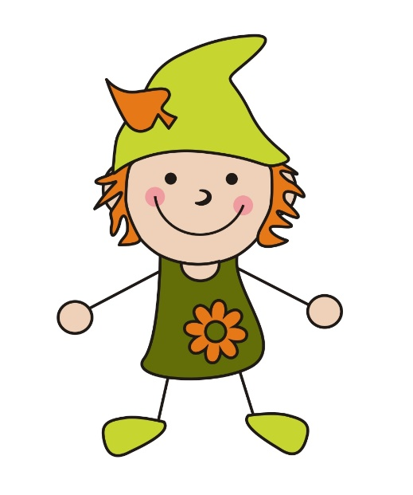
HORNÍ ÚJEZD, okres Svitavy
PRO ŠK. ROK 2021/2022

se uskuteční v termínu od 10. - 14. 5. 2021
v distanční podobě, tedy bez přítomnosti
dětí a zákonných zástupců ve škole.

Vyplněnou přihlášku, potvrzený
formulář od lékaře a kopií rodného
listu dítěte doručte do mateřské školy:

- do datové schránky školy (ID 55xxd32)
- e-mailem s uznaným elektronickým podpisem (ms.hu@seznam.cz)
- poštou (Mateřská škola Horní Újezd 143, 570 01 Litomyšl)
- osobním předáním do poštovní schránky, umístěné
u vchodu do mateřské školy
- osobně po předchozí telefonické domluvě (tel.:721 561 106)

Povinnost plnit předškolní vzdělávání ve školním roce 2021/2022 mají dětí, které dosáhnou do 31. 8. 2021 pěti let.
Při tomto zápisu je nutné zapsat i děti, u kterých je předpokládaný nástup do MŠ až později v průběhu školního roku 2021/22.

Do nově otevřené třídy, pro dětí 2-4leté, budou až do kapacity mateřské školy přijímány i dětí, které dovrší dva roky
k 31. 8. 2021.

